Documento de Especificação de Requisitos

Projeto: Service.

Versão: 1.0

Responsáveis: Luiz T. Nakahara Junior RA: 69992

Alex Rosa de Oliveira RA: 52154

Thiago Rodrigo Bucalão RA: 68962

**1. Introdução**

Este documento apresenta a especificação de requisitos necessários para a devida implementação do produto ‘Service’, que informatizará e gerenciará a empresa ‘X’. Essa atividade foi conduzida usando a técnica de Modelagem de Casos de Uso e, portanto, este documento contém uma descrição do proposito do sistema (com base no escopo estabelecido no plano de projeto), apresentada na seção 2, e diagramas de casos de uso associados às descrições de casos de uso (seção 3).

**2. Descrição do Propósito do Sistema**

A Empresa ‘X’ necessita de um sistema de informação para apoiar a realização de suas atividades principais, a saber: cadastro de clientes e seus equipamentos, controle de manutenção (prioridade de maquinas, controle de prazos, troca de peças), venda de produtos, controle financeiro de entrada e saída de mercadorias. Além de facilitar consultas de clientes já cadastrados e do histórico de suas maquinas e periféricos, e ainda do marketing da empresa.

**3. Requisitos Iniciais**

Tomando por base o contexto do sistema, foram identificados os seguintes requisitos funcionais do cliente:

RF1. O sistema deve controlar a chegada e saída de maquinas para manutenção. Este deve verificar se o cliente já possui cadastro e se a máquina já sofreu algum tipo de manutenção anteriormente através de um banco de dados, caso contrário realizar o cadastro do cliente e/ou da máquina.

RF2. Após a confirmação do cadastro, o sistema deve gerar um recibo ao cliente e uma ordem de serviço ao setor técnico.

RF3. O sistema deve gerenciar chamadas telefônicas por urgência, irá colocar em uma fila as chamadas. Ele deve ter como controle um sinal verde, para prioridade baixa, amarelo prioridade intermediária, vermelho prioridade alta.

RF4. Após avaliação técnica, o técnico irá alimentar o sistema com o resultado, assim será enviado um e-mail ao cliente e o setor de vendas irá se encarregar em avisar o por telefone. E caso seja necessário, diante da existência do produto no estoque e aprovação. Será realizada a venda dos periféricos necessários para a solução do problema.

RF5. O Service deve possuir um controle interno de tempo máximo em que máquina deve ficar na fila. Quando ultrapassar esse tempo, informará o técnico quais máquinas estão atrasadas.

RF6. Após a conclusão do serviço, o sistema deve dar baixa na O.S e imprimir o boleto para ser pago, deve também possuir a opção de pagamento por cartão de crédito e debito.

RF7. No site da empresa o cliente poderá avaliar no período máximo de 15 dias, o grau de satisfação com serviço prestado. Este espaço exige a senha gerada no cadastro e o código da ordem de serviço, para este acesso.

RF8. O sistema deve constantemente enviar para vários clientes promoções de produtos e cartões de datas comemorativas, criados pelo setor de Marketing.

O sistema deve permitir a reserva de exemplares a usuários. Devem ser providas funcionalidades permitindo a realização de uma nova reserva a consulta a reservas e o cancelamento de uma reserva, tanto pelo usuário, quanto automaticamente pelo sistema.

**4 – Modelos de Caso de Uso**

Soram identificados 5 subsistemas: Atendimento ao usuário, Verificação Técnica, Marketing, Controle de Estoque, Finanças, como mostra o diagrama de pacotes a baixo(Fg.1). A seguir, são apresentados 5 casos de uso, e suas descrições.

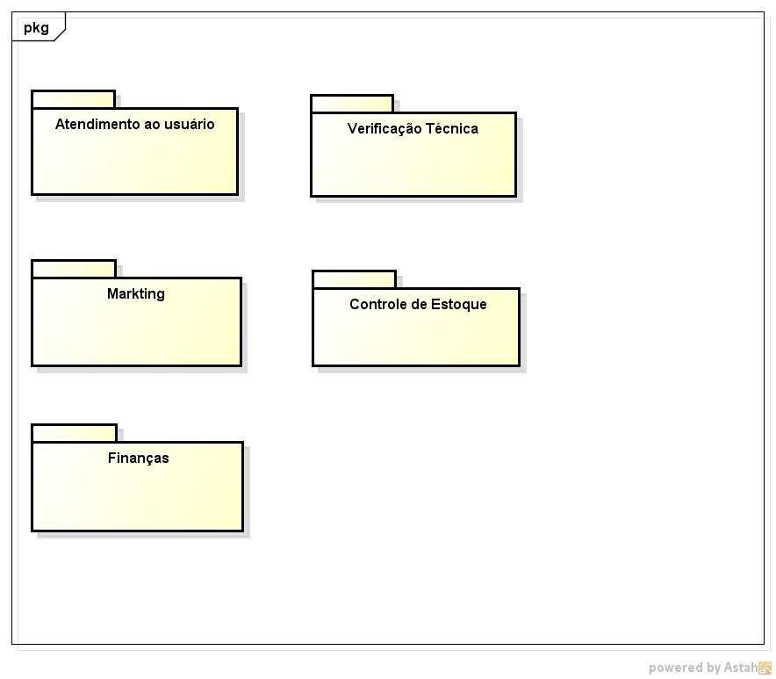Fg.1

**4.1 – Subsistema Atendimento ao Cliente.**

A Fg2. Representa o caso de uso de Atendimento ao Cliente.

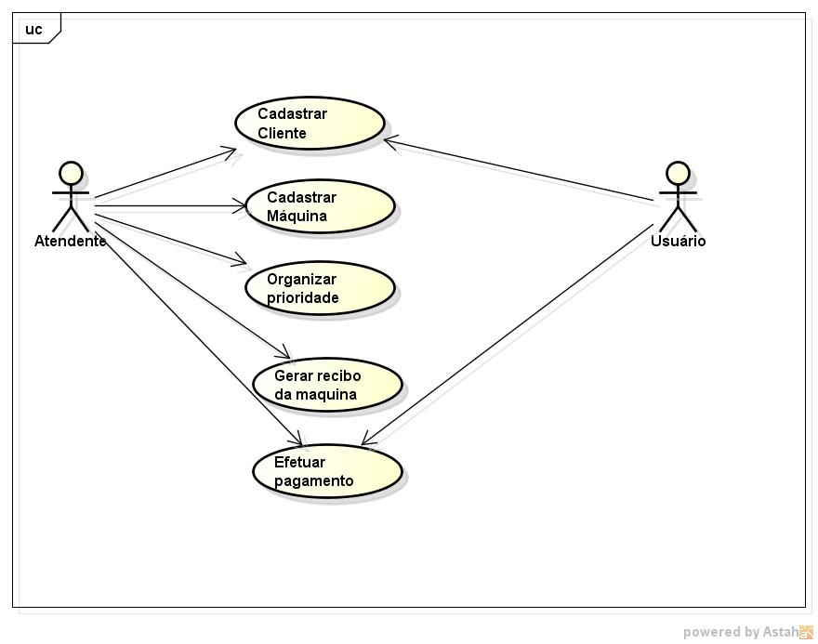

Fg.2

Descrição Caso de Uso.

Projeto: Services 1.0

Subsistema: Atendimento ao Cliente.

Caso de Uso: Cadastrar Cliente.

Data: 10/06/2012

Descrição do Propósito: Responsável pela organização de clientes, no qual irá buscar pelo cliente no sistema, incluir o cliente, alterar dados cadastrais, inativar cliente inadimplente e ativar cliente.

Pré-Condição: Localizar Cliente.

Pós-Condição: Cliente encontrado

Pós-Condição: Cliente não encontrado.

Pós-Condição: Cliente Inativo.

Casos Normais.

Localizar Cliente: O atendente irá realizar uma busca no sistema pelo cpf ou cnpj, informado pelo cliente.

Adicionar Cliente: Caso não tenha sido encontrado o atendente irá realizar um cadastro novo com o nome, endereço, telefone e cpf ou cnpj.

Alterar dados cadastrais: Caso encontrado algum dado errado, o atendente irá alterá-lo no momento do cadastro. A alteração irá sofrer uma validação e somente a partir disto será concluída a alteração.

Inativar Cliente: Caso encontrado o cliente o atendente terá a informação de que o cliente está inadimplente ou não.

Ativar Cliente: Caso encontrado e inadimplente, o cliente após o pagamento da divida poderá ser ativado novamente no sistema.

Casos Alternativos:

Adicionar/Alterar dados cadastrais: Validar integridade dos dados.

Ativar Cliente/Inativar Clientes: Certificar-se da inadimplência.

_______________________________________________________________

Subsistema: Controle de Equipamento

Caso de Uso: Cadastrar Equipamento.

Data: 10/06/2012

Descrição do Propósito: Responsável pela organização de equipamentos, no qual irá buscar pelo equipamento no sistema, incluir o equipamento, remover equipamento, alterar cadastro do equipamento.

Pré-Condição: Buscar equipamento.

Pós-Condição: Equipamento Encontrado.

Pós-Condição: Equipamento não encontrado.

Casos Normais:

Localizar Equipamento: Deverá realizar uma varredura no cadastro do cliente para verificar se o equipamento sofreu manutenções anteriores.

Equipamento Encontrado: Caso houve alterações de peças, alterar isto no cadastro da máquina.

Equipamento não encontrado: Deve ser cadastrado a maquina, com usas especificações técnicas, marca do equipamento, número de série e o defeito apresentado pelo cliente no uso diário do equipamento.

Casos Alternativos:

Cliente Inadimplente: Desabilitar cadastro de máquina e avisar atendente para informar o cliente da inadimplência.

_______________________________________________________________

Subsistema: Controle Equipamento

Caso de Uso: Cadastrar Prioridade.

Data: 10/06/2012

Descrição Propósito: Responsável pela organização de prioridade, no qual irá buscar pelo equipamento no sistema, incluir prioridade, alterar prioridade.

Pré-Condição: Buscar equipamento.

Pós-Condição: Equipamento possui grau de prioridade.

Pós-Condição: Equipamento não possui grau de prioridade.

Casos Normais:

Localizar Equipamento: Deverá realizar varredura no cadastro do cliente e localizar o equipamento.

Incluir Prioridade: Deverá ser colocada uma prioridade para a manutenção, devido o uso da maquina, exemplo um servidor de uma loja, possui um grau de urgência maior do que o uso doméstico.

Alterar Prioridade: Deverá ser alterado pelo técnico mediante ao problema do equipamento e problemas externos podem impedir a manutenção do equipamento no momento.

Casos Alternativos:

Alterar Prioridade: Somente Departamento técnico pode alterar esta opção.

_______________________________________________________________

Subsistema: Controle Cliente

Caso de Uso: Gerar Ordem de Serviço.

Data: 10/06/2012

Descrição Propósito: Responsável pela finalização cadastro cliente e equipamento, Gerar Comprovante de recebimento do equipamento pela empresa, Impressão do recibo e liberação da maquina para o departamento técnico.

Pré-Condição: Finalização Cadastro.

Pós-Condição: Geração do Comprovante de Entrega.

Pós-Condição: Equipamento liberado para o departamento técnico.

Casos Normais:

Após Finalização Cadastro: Deverá gerar um comprovante de recebimento do equipamento pela empresa.

Impressão do Recibo: Deverá ser impresso em 2 vias, uma ficará na empresa a outra o cliente levará consigo.

Liberar equipamento: O equipamento deverá ser liberado no sistema para que seja diagnosticado no Departamento Técnico.

Casos Alternativos:

Finalização do Cadastro: Verificar novamente a integridade dos dados antes de gerar o recibo.

_______________________________________________________________

Subsistema: Controle Financeiro

Caso de Uso: Encerrar Ordem de Serviços.

Data: 10/06/2012

Descrição Propósito: Responsável pelo encerramento da Ordem de Serviços, Encerramento da fatura, liberar cliente para avaliação.

Pré-Condição: Ordem de Serviços aberta.

Pós-Condição: Encerramento da Ordem de Serviços.

Casos Normais:

Encerramento da fatura: Após o pagamento deverá gerar um comprovante de recebimento do valor estipulado pela empresa.

Impressão do Comprovante: Será impresso um comprovante de pagamento para o cliente.

Liberar acesso ao site: Será liberado um acesso no site durante 15 dias para que o cliente avalie o grau de satisfação.

Casos Alternativos:

Encerramento da fatura: Após 1 mês da conclusão da manutenção e o cliente não efetuou a finalização da fatura, será alterado em seu cadastro para Inadimplente.

Liberar acesso ao site: Caso o cliente não efetue durante os 15 dias sua avaliação, poderá ser adiado para mais uma semana o acesso ao site.

**4.2 – Subsistema Verificação Técnica.**

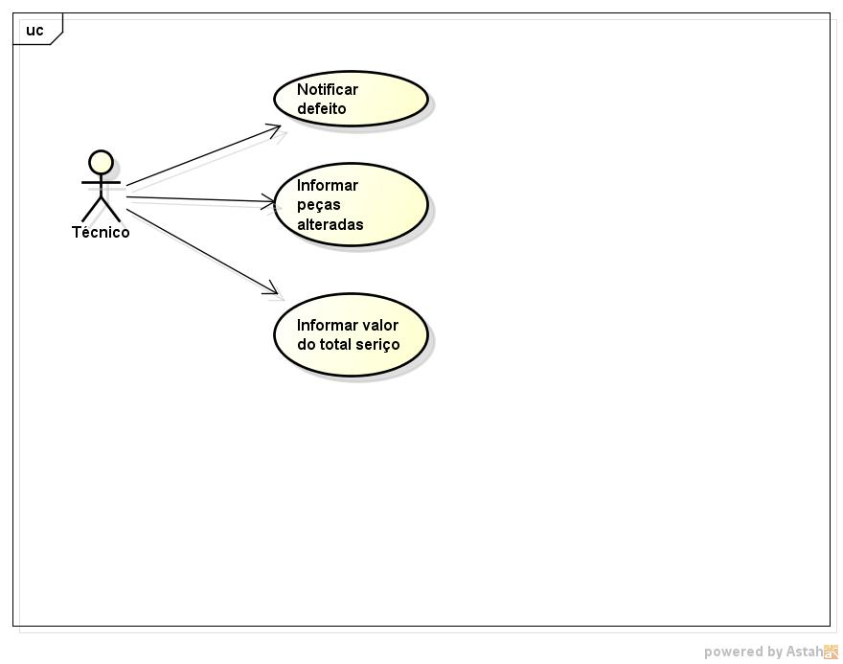

Fg.3

Descrição Caso de Uso.

Departamento técnico.

Services 1.0

Subsistema: Avaliar Equipamento

Caso de Uso: Cadastrar Defeito

Data: 10/06/2012

Descrição Propósito: Responsável pela verificação de defeitos, no qual irá buscar pela Ordem de Serviços, incluir o defeito, alterar o defeito, Avisar Cliente.

Pré-Condição: Verificar defeito apresentado.

Pós-Condição: Defeito atualizado.

Casos Normais.

Localizar Ordem de Serviços: O técnico irá realizar uma busca no sistema pela Ordem de Serviço.

Incluir Defeito: Caso não tenha sido encontrado o defeito ainda, será colocado o defeito do equipamento.

Alterar defeito: Caso encontrado o defeito no cadastro mas errado, será corrigido no sistema antes de verificar custos e informar o cliente.

Avisar Cliente: Informar o cliente do defeito e custo para sua correção.

Aprovação Cliente: Colocar no sistema a aprovação e dar continuidade.

Não aprovação: Colocar no sistema não aprovação.

_______________________________________________________________

Subsistema: Troca de periféricos.

Caso de Uso: Informar peças alteradas.

Data: 10/06/2012

Descrição Propósito: Responsável pela troca de peças, no qual irá buscar pela Ordem de Serviços, cadastrar peças, alterar cadastro de peças.

Pré-Condição: Informar Setor de Vendas.

Pós-Condição: Aprovação da troca de peças.

Pós-Condição: Não aprovação da compra de peças.

Casos Normais.

Localizar Ordem de Serviço: O atendente irá realizar uma busca no sistema pela Ordem de Serviço.

Cadastrar peça: Após a aprovação do cliente, deverá ser cadastrado no sistema a peça e o devido custo.

Alterar cadastro de peças: Caso seja informado errado o cadastro o sistema permite sua alteração.

Não Aprovação de peças: Informar no Sistema a não aprovação.

Casos Alternativos:

Cadastro de peças: O sistema pode permitir sua alteração e remoção sempre que for necessário.

_______________________________________________________________

Subsistema: Informar conclusão Manutenção.

Caso de Uso: Informar conclusão.

Data: 10/06/2012

Descrição Propósito: Responsável pela troca de peças, no qual irá buscar pela Ordem de Serviços, cadastrar peças, alterar cadastro de peças.

Pré-Condição: Informar Setor de Vendas.

Pós-Condição: Aprovação da troca de peças.

Pós-Condição: Não aprovação da compra de peças.

Casos Normais.

Localizar Ordem de Serviço: O atendente irá realizar uma busca no sistema pela Ordem de Serviço.

Cadastrar peça: Após a aprovação do cliente, deverá ser cadastrado no sistema a peça e o devido custo.

Alterar cadastro de peças: Caso seja informado errado o cadastro o sistema permite sua alteração.

Casos Alternativos:

Cadastro de peças: O sistema pode permitir sua alteração e remoção sempre que for necessário.

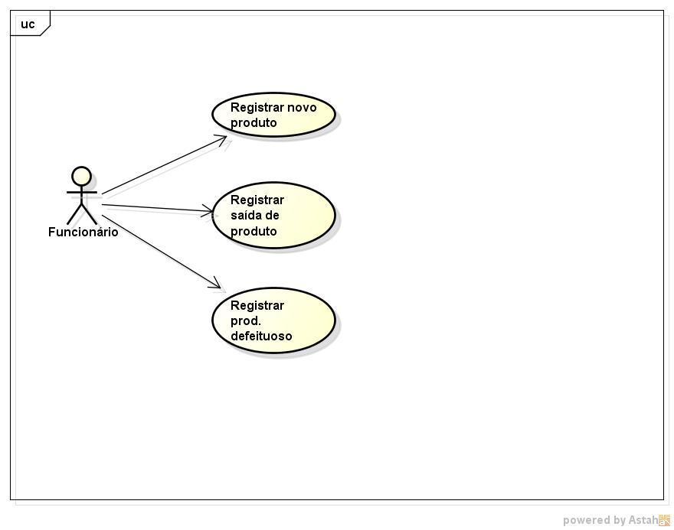

**4.3 - Subsistema Controle de Estoque.**

Fg.4

Subsistema: Controle de Estoque.

Caso de Uso: Registro de produtos.

Data: 10/06/2012

Descrição do Propósito: Gerenciar o cadastro de peças, tanto entrada quanto saída de um produto e se o mesmo possui algum defeito.

Pré-Condição: Compra de peças.

Pré-Condição: Análise técnica e especificação da peça para o cadastro de entrada.

Pós-Condição: Apontar peças com pouca quantidade no estoque ou falta e excesso de mercadoria.

Pós-Condição: Não aprovação da compra de peças.

Casos Normais.

Receber pedido do Cliente: O Cliente pode encomendar uma peça ou até uma maquina nova para a empresa.

Registro de Peças: Funcionário responsável pelo estoque deve cadastrar a peça e suas funcionalidades no sistema de controle de estoque.

Alterar cadastro de peças: Caso seja informado errado o cadastro o sistema permite sua alteração.

Registrar Saída de peças: Assim que um produto for vendido pelo setor de vendas, o setor de estoque é avisado e o produto é encaminhado à entrega e é realizado baixa do produto no sistema.

Casos Alternativos:

Remoção de cadastro de peças: O sistema permite o cancelamento de um cadastro imediatamente após o registro e assim que a peça/produto estiver em falta.

**4.4– Subsistema Financeiro.**

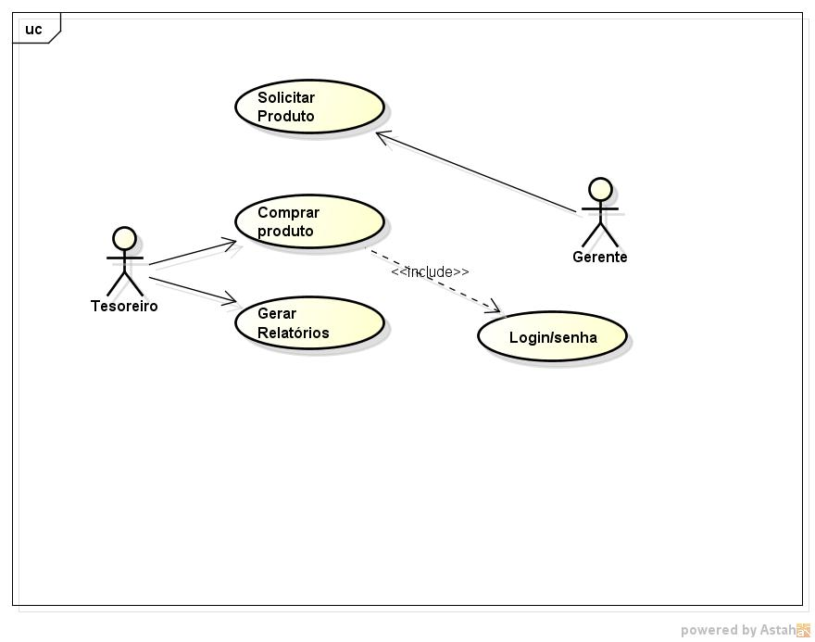Fg.5

Subsistema: Financeiro

Caso de Uso: Compra de Produtos.

Data: 10/06/2012

Descrição do Propósito: Responsável pela compra de peças, relatório para o setor de estoque e recebimento de carga.

Pré-Condição: Investimento em estoque de peças mais frequentemente vendidas.

Pós-Condição: Registros e relatório de gastos com a compra de produtos.

Casos Normais.

Compras: Será pesquisado o melhor fornecedor e calculado custos de frete da mercadoria.

**4.5 - Subsistema Marketing.**

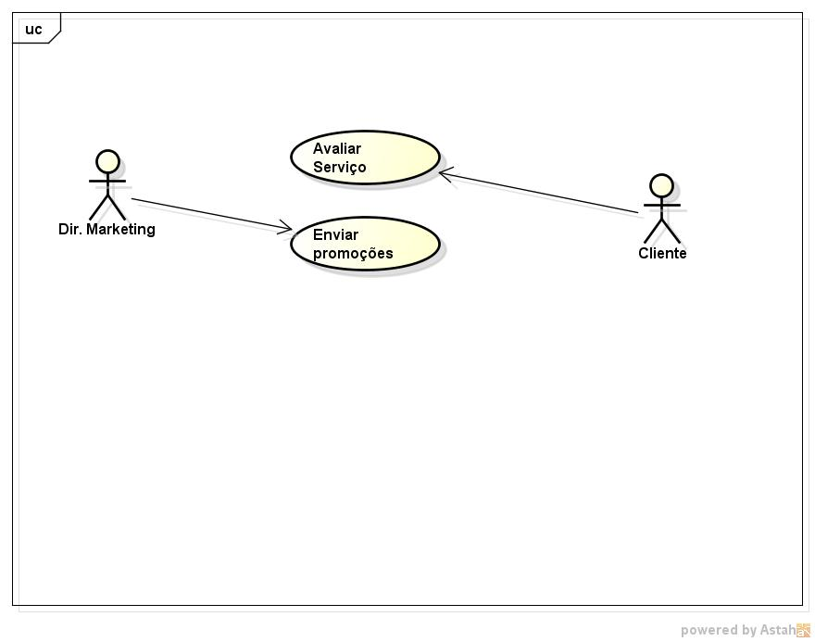Fg.6

Subsistema: Marketing.

Caso de Uso: Promoções e Mídia.

Data: 10/06/2012

Descrição do Propósito: Responsável por enviar e-mail promocional autorizado para clientes mais assíduos e/ou oferta de peças ou maquinas á venda.

Pré-Condição: Produto liberado para o Marketing.

Pré-Condição: Cliente aceitar receber e-mail promocional.

Pós-Condição: Revisão das condições propostas em cada Propaganda/Promoção.

Casos Normais.

E-mail padrão: O gerente de Marketing irá enviar através da ferramenta de e-mail do sistema promoções para todos os clientes cadastrados em um banco de dados. Estes e-mails irão conter promoções semanais além de datas comemorativas como aniversário do cliente.

Casos Alternativos: O cliente terá a sua disposição no site da empresa a avalição do atendimento prestado. Ao ser feito está avalição é enviado um relatório semanal para o gerente de marketing na interface do Service. Assim poderá ter uma visão geral da qualidade da empresa.

Pedir Sugestões, opiniões e criticas: Reservar um espaço para o Cliente enviar suas reclamações, problemas com funcionários, elogios e sugestões para a empresa.